รายงานการประชุม
ข้าราชการ และพนักงานราชการ
ครั้งที่ 2/ 2564
วันพฤหัสบดี ที่ 25 กุมภาพันธ์ ๒๕๖4
ณ สำนักงานปศุสัตว์จังหวัดสมุทรสงคราม
------------------------------
ผู้มาประชุม
๑. นายปรีดา ถาวรประดิษฐ์ ปศุสัตว์จังหวัดสมุทรสงคราม ประธานที่ประชุม
ฝ่ายบริหารทั่วไป
2. นางสาวนิภา บัญชาวิมลเชษฐ เจ้าพนักงานการเงินและบัญชีชำนาญงาน
3. นางสาวสุมาลี รงค์ทอง เจ้าพนักงานธุรการชำนาญงาน
กลุ่มยุทธศาสตร์และสารสนเทศการปศุสัตว์
4. นายสุนันท์ สมพงษ์อินทร์ สัตวแพทย์อาวุโส
5. นางสาวกรรณิการ์ เถื่อนสุวรรณ์ เจ้าหน้าที่ระบบงานคอมพิวเตอร์
กลุ่มพัฒนาสุขภาพสัตว์
6. นางเสาวณิต เล้าสินวัฒนา นายสัตวแพทย์ชำนาญการพิเศษ
7. นางสาวมาลินี เดชวิเศษ เจ้าพนักงานสัตวบาล
8. นางลาวัลย์ นาคชำนาญ นายสัตวแพทย์ชำนาญการ
9. นายพงศกร ดามาบุตร เจ้าพนักงานสัตวบาล
10. นายสุเทพ มรรคทรัพย์ พนักงานผู้ช่วยสัตวบาล
กลุ่มส่งเสริมและพัฒนาการปศุสัตว์
11. นายผดุงศักดิ์ แดงด้อมยุทธ์ นักวิชาการสัตวบาลชำนาญการ
12. นายพลวัต ระย้าแก้ว นักวิชาการสัตวบาล
กลุ่มพัฒนาคุณภาพสินค้าปศุสัตว์
๑3. นางสาวน้ำทิพย์ สำลี เจ้าพนักงานสัตวบาล
สำนักงานปศุสัตว์อำเภอเมืองสมุทรสงคราม
14. นายชาญวิทย์ โสภาลดาวัลย์ ปศุสัตว์อำเภอเมืองสมุทรสงคราม
สำนักงานปศุสัตว์อำเภอบางคนที
๑5. นายโอภาษ เนตรอัมพร ปศุสัตว์อำเภอบางคนที
สำนักงานปศุสัตว์อำเภออัมพวา
16. นายธนพล สิงห์โต ปศุสัตว์อำเภออัมพวา

ผู้ไม่มาประชุม
1. นางสาวสุภาณี เอื้อเบญจพล นายสัตวแพทย์ชำนาญการพิเศษ ลาพักผ่อน

ผู้เข้าร่วมประชุม
-ไม่มี-
/ เริ่มประชุม...

-2-
เริ่มประชุมเวลา 13.30 น.
ประธาน กล่าวเปิดประชุม และดำเนินการตามระเบียบวาระการประชุมดังต่อไปนี้
ระเบียบวาระที่ 1. เรื่องที่ประธานแจ้งให้ที่ประชุมทราบ
ประธาน นายปรีดา ถาวรประดิษฐ์ ปศุสัตว์จังหวัดสมุทรสงคราม : เป็นประธานแจ้งให้ที่ประชุมทราบ ดังนี้
ข้อสั่งการของท่านผู้ว่าราชการจังหวัดสมุทรสงคราม
1. แนะนำหัวหน้าส่วนราชการที่ย้ายมาดำรงตำแหน่งใหม่ จำนวน 4 ราย
2. แก้ไขปัญหาส้มโอราคาตกต่ำจากสถานการณ์แพร่ระบาดของโรคติดเชื้อไวรัสโคโรนา 2019 (COVID-19) ทำให้ราคาส้มโอตกต่ำกว่าลูกละ 30 บาท แนวทางการแก้ปัญหาเปิดช่องทางการจำหน่ายแบบตลาดออนไลน์ โดยส่งสินค้า ผ่านทางไปรษณีย์ในราคาที่ช่วยเหลือเกษตรกร
3. นโยบายของผู้ว่าราชการจังหวัดสมุทรสงคราม ในเดือนมีนาคม 2564 เป็นต้นไป จะมีการตรวจเยี่ยมคลองสวยน้ำใสพร้อมหัวหน้าส่วนราชการโดยจะมีการพายเรือ
4. งานเฉลิมพระเกียรติพระบาทสมเด็จพระพุทธเลิศหล้านภาลัย ประจำปี 2564 เลื่อนการจัดงานเนื่องจากสถานการณ์การแพร่ระบาดของโรค COVID – 19 ระลอกใหม่ ซึ่งในปีนี้จะมีการเปลี่ยนแปลงรูปแบบการจัดงานซึ่งอาจจะย้ายไปจัดที่โรงละครแห่งชาติ
5. พิธีบวงสรวงศาลหลักเมืองสมุทรสงครามในเดือนมีนาคม 2564 โดยจะมีรำถวายของสตรี
ข้อสั่งการของท่านรองผู้ว่าราชการจังหวัดสมุทรสงคราม
เรื่องเร่งรัดการใช้งบประมาณ ซึ่งมีหน่วยงานจำนวน 4 หน่วยงาน ที่ใช้งบประมาณไม่เป็นไปตามเป้าหมายที่กำหนด ซึ่งท่านรองผู้ว่าราชการจังหวัดสมุทรสงคราม จะเข้าไปติดตามหน่วยงานดังกล่าว โดยสรุปสำนักงานปศุสัตว์จังหวัดสมุทรสงคราม งบลงทุนอยู่ลำดับที่ 12 ยอดใช้จ่ายอยู่ที่ 78.3% สำหรับเป้าหมายที่คลังจังหวัดสมุทรสงครามตั้งไว้อยู่ที่ 36% ส่วนงบประจำสำนักงานปศุสัตว์จังหวัดสมุทรสงคราม อยู่อันดับ ที่ 23 ใช้ไป 68.4% รายจ่ายในภาพรวมสำนักงานปศุสัตว์จังหวัดสมุทรสงคราม อยู่อันดับที่ 25 ใช้ไป 69.4%
ข้อสั่งการของกรมปศุสัตว์และปศุสัตว์เขต 7
เรื่องสถานการณ์โรค ASF ณ ปัจจุบันโรคดังกล่าวได้เข้ามาในพื้นที่เขต 7 เรียบร้อยแล้ว ล่าสุดระบาดในพื้นที่จังหวัดกาญจนบุรี โดยเริ่มจากจังหวัดนครปฐม ราชบุรี โดยขอให้เฝ้าระวังเข้มงวด
มติที่ประชุม : รับทราบ
ระเบียบวาระที่ 2. เรื่องรับรองรายงานการประชุม
การรับรองรายงานการประชุม ครั้งที่ 1/๒๕64 เมื่อวันที่ 29 มกราคม ๒๕๖4
ให้ที่ประชุมรับรอง
มติที่ประชุม : รับทราบ และรับรองรายงานการประชุม

/ ระเบียนวาระ...
-3-
ระเบียบวาระที่ 3. เรื่องสืบเนื่อง
นายสุนันท์ สมพงษ์อินทร์ สัตวแพทย์อาวุโส แจ้งเรื่องสืบเนื่องจากประชุมครั้งที่ 1/2564 และข้อสั่งการปศุสัตว์จังหวัด ดังนี้
3.1 ผลงานจัดทำข่าวประชาสัมพันธ์การสร้างความรับรู้ความเข้าใจแก่ประชาชน ประจำเดือน กุมภาพันธ์ 2564 แจ้งในกลุ่มLine ปศุสัตว์แม่กลอง จำนวน 43 เรื่อง
(บริหารฯ 2 ข่าว ,กยศ. 3 ข่าว ,กพส. 8 ข่าว ,กพค. 7 ข่าว ,กสส. 7 ข่าว
เมืองฯ 8 ข่าว ,อัมพวา 9 ข่าว (๑) และบางคนที 6 ข่าว)
ระเบียบวาระที่ 4. เรื่องเพื่อทราบ
๔.1 ฝ่ายบริหารทั่วไป
นางสาวนิภา บัญชาวิมลเชษฐ เจ้าพนักงานการเงินและบัญชีชำนาญงาน
ในเดือนมีนาคม 2564 สำนักงานปศุสัตว์จังหวัดสมุทรสงคราม ได้รับงบประมาณเพิ่ม จำนวน 2 ครั้ง ของฝ่ายบริหารทั่วไป จำนวน 15,000 บาท แบ่งเป็นค่าเบี้ยเลี้ยง ค่าน้ำมัน และค่าวัสดุสำนักงาน และค่าตอบแทนโครงการหมู่บ้านปลอดโรคระบาดสัตว์ปีก จำนวน 91,200 บาท การเบิกจ่ายในภาพรวมของสำนักงานปศุสัตว์จังหวัดสมุทรสงคราม คิดเป็นเปอร์เซ็นต์ 68.51 %
นายสุนันท์ สมพงษ์อินทร์ สัตวแพทย์อาวุโส
4.1.1 กิจกรรม “Big Cleaning Day” ของสำนักงานปศุสัตว์จังหวัดสมุทรสงคราม ประจำเดือน มีนาคม 2564 กำหนดการดำเนินกิจกรรมวันพุธที่ 10 มีนาคม 2564 เวลา 09.30 น.
- ปรับภูมิทัศน์ - ตัดแต่งต้นไม้
- ปลูกต้นไม้ - ทำความสะอาด กระจก
๔.2 กลุ่มยุทธศาสตร์และสารสนเทศการปศุสัตว์
นายสุนันท์ สมพงษ์อินทร์ สัตวแพทย์อาวุโส
4.2.1 แผนการตรวจติดตาม การขึ้นทะเบียนเกษตรกรผู้เลี้ยงสัตว์ และการลงระบบ e-Operation ของสำนักงานปศุสัตว์อำเภอ

อำเภอ | การขึ้นทะเบียน | E-Operation | หมายเหตุ
เมืองฯ | 8 มี.ค.64 | 23 มี.ค.64
บางคนที | 9 มี.ค.64 | 24 มี.ค.64
อัมพวา | 11 มี.ค.64 | 25 มี.ค.64

4.2.2 ตัวชี้วัดรอบที่ 1/๒๕๖4 (1 ต.ค. 63 – 31 มี.ค. 64)
๑. ร้อยละความสำเร็จของการใช้จ่ายงบประมาณภาพรวม
เป้าหมาย รอบการประเมินครั้งที่ 1/2564 ยอดการใช้จ่าย (เบิกจ่ายเงินบวกก่อหนี้ผูกพันในระบบ GFMIS (PO) ไม่น้อยกว่าร้อยละ 6๐ .00 ทั้งนี้ยอดการเบิกจ่ายเงิน ไม่น้อยกว่าร้อยละ 55.๐๐

/ผลการเบิก...
-4-
ผลการเบิกจ่าย (ต.ค.63-ก.พ.64)
ข้อมูล ณ วันที่ 24 กุมภาพันธ์ ๒๕64 เบิกได้ 68.09 %
(ข้อมูลกองคลังกรมปศุสัตว์)
2. ระดับความสำเร็จในการพัฒนาผู้ใต้บังคับบัญชา (รอบที่ 1 /๒๕๖4)
เป้าหมาย วางแผนการพัฒนาผู้ใต้บังคับบัญชารายบุคคล โดยมีค่าเป้าหมาย รวบที่ 1/2564 คือข้าราชการไม่น้อยกว่าร้อยละ 90 และพนักงานไม่น้อยกว่าร้อยละ 90 (รายงานแผนฯ ภายใน วันที่ 15 ม.ค.64 และรายงานผลฯ ภายในวันที่ 26 มี.ค.64)
ผลการดำเนินงาน เดือน กุมภาพันธ์ 2564 จัดทำรายงานแผนพัฒนาผู้ใต้บังคับบัญชาฯ ภายใต้แถบสัญลักษณ์ (Banner) IDP ของสนง.ปศุสัตว์จังหวัด เรียบร้อยแล้ว เมื่อวันที่ 11 ม.ค.64 อยู่ระหว่างการจัดทำรายงานผลการพัฒนาฯ
3. ระดับความสำเร็จในการสร้างความรับรู้ความเข้าใจแก่ประชาชน
๓.๑ ระดับความสำเร็จในการดำเนินการสร้างความรับรู้ความเข้าใจแก่ประชาชน
เป้าหมาย มีการดำเนินงานตามแผนการสร้างการรับรู้อย่างเป็นรูปธรรม อย่างน้อยเดือนละ 5 เรื่อง และรายงานผลการปฏิบัติงาน ตามรอบที่ 1/2564
ผลการดำเนินงาน ก.พ.64 ส่งรายงานให้กรมปศุสัตว์ จำนวน 5 เรื่อง
๓.๒ ระดับความสำเร็จในการดำเนินการชี้แจงเหตุการณ์ที่มีผลกระทบต่อกรมปศุสัตว์
เป้าหมาย นำข้อสรุปชี้แจงเหตุการณ์ เผยแพร่ผ่านสื่อ 3 ช่องทางขึ้นไป และส่งรายงานหลักฐาน ภายใน 3 วัน นับแต่วันทราบข่าว โดยไม่เว้นวันหยุดราชการและวันหยุดนักขัตฤกษ์
ผลการดำเนินงาน ประจำเดือน ก.พ.64 มี 1 ประเด็น คือ กรณีวันที่ 18 ก.พ.64 สื่อทีวี ออกข่าว สุนัขจรจัดหลายตัวบริเวณริมเขื่อนร้านอาหารเคียงทะเล ม.4 ต.บางจะเกร็ง อ.เมืองฯ รุมกัดนักท่องเที่ยวชายวัยรุ่น จำนวน 1 คน (นำเสนอกลุ่มไลน์ IO-DLD ,Facebook, website )
4.2.3 ระดับความสำเร็จในการดำเนินการสร้างความรับรู้เข้าใจประชาชน รอบที่ 1/๒๕๖4
ผลการดำเนินงาน (ตั้งแต่ ต.ค.63-ก.พ.64)
อำเภอ | เป้าหมาย | ผลการดำเนินงาน | คะแนน
เมือง | ดำเนินงานตามแผนฯและส่งรายงาน | ส่งแผนแล้ว
บางคนที | ดำเนินงานตามแผนฯและส่งรายงาน | ส่งแผนแล้ว
อัมพวา | ดำเนินงานตามแผนฯและส่งรายงาน | ส่งแผนแล้ว

4.2.4 การปรับปรุงฐานข้อมูลทะเบียนเกษตรกรเลี้ยงสัตว์ รอบที่ 1/๒๕๖4 (1ต.ค.63-31มี.ค.64)
เป้าหมาย ๑.การปรับปรุงฐานข้อมูลทะเบียนเกษตรกรผู้เลี้ยงสัตว์ ประจำปี 2564 ไม่น้อยกว่าร้อยละ 80
2.การบันทึกข้อมูลราคาสินค้าปศุสัตว์ที่เกษตรกรขายได้ ณ หน้าฟาร์ม และสัตว์ที่อนุญาต
ให้ฆ่า (ศฐ01) ในพื้นที่ไม่น้อยกว่าร้อยละ 100

/ผลการเนินงาน...
-5-
ผลการดำเนินงาน ข้อมูล ประจำเดือน 1 ตุลาคม 63 – 23 กุมภาพันธ์ 64
4.2.5 ร้อยละความสำเร็จของงานตามนโยบายกรมปศุสัตว์ (มี 3 ตัวชี้วัด)
๑.ร้อยละความสำเร็จของปริมาณผลผลิตที่ปศุสัตว์จังหวัดทำได้จริงเปรียบเทียบกับเป้าหมายผลผลิตที่สำนักงานปศุสัตว์จังหวัดได้รับตามเอกสารงบประมาณรายจ่ายประจำปีงบประมาณ พ.ศ.๒๕๖4 (ส่งหลักฐาน 7 เม.ย.64)
เป้าหมาย แต่งตั้งหรือหมอบหมายผู้รับผิดชอบในการปฏิบัติงานตามตัวชี้วัดเชิงปริมาณของงานสำคัญที่สำนักงานปศุสัตว์ได้รับ และดำเนินงานได้ 41 % ขึ้นไป ของเป้าหมาย
ผลการดำเนินงาน เดือน ต.ค.63-ก.พ.64 แต่งตั้งหรือหมอบหมายงานผู้รับผิดชอบฯ ตามคำสั่งเลขที่ 25/2563 ลงวันที่ 5 ตุลาคม 2563 การดำเนินงานถึงเดือน ม.ค.64 ได้ 40 %
๒. ร้อยละความสำเร็จของปริมาณผลผลิตที่สำนักงานปศุสัตว์อำเภอในพื้นที่รับผิดชอบของปศุสัตว์จังหวัดทำได้จริงเปรียบเทียบกับเป้าหมายผลผลิตที่สำนักงานปศุสัตว์อำเภอ ได้รับมอบหมายตามเอกสารงบประมาณรายจ่าย ปะจำปีงบประมาณ พ.ศ.๒๕๖4 (ส่งหลักฐาน 7 เม.ย.64)
เป้าหมาย สำนักงานปศุสัตว์จังหวัด กำหนดเป้าหมายงาน-เงิน ให้สำนักงานปศุสัตว์อำเภอ ผ่านระบบ e-Operation อย่างน้อย 50 % ของโครงการ/ผลผลิตที่สำนักงานปศุสัตว์ได้รับ และกำกับติดตามผลงานสำคัญของสำนักงานปศุสัตว์อำเภอดำเนินการได้ 4๑ % ขึ้นไป
ผลการดำเนินงาน เดือนกุมภาพันธ์ 2564 ดำเนินการได้ 40 %
๓. ระดับความสำเร็จในการขับเคลื่อนยุทธศาสตร์รายชนิดสัตว์ระดับจังหวัด เป้าหมายตัวชี้วัด (ส่งหลักฐาน 7 เม.ย.64)
1. แต่งตั้งคณะทำงานจัดทำแผนงาน/โครงการภายใต้แผนพัฒนาจังหวัด/กลุ่มจังหวัด/องค์กรปกครองส่วนท้องถิ่น ระดับจังหวัด
2. จัดประชุมคณะทำงานจัดทำแผนงาน/โครงการภายใต้แผนพัฒนาจังหวัด/กลุ่มจังหวัด/องค์กรปกครองส่วนท้องถิ่น ระดับจังหวัด เพื่อจัดทำโครงการ
3. มอบหมายผู้รับผิดชอบโครงการให้สอดคล้องกับบทบาทภารกิจของกลุ่มงาน เช่นโครงการที่เกี่ยวกับการส่งเสริมอาชีพมอบหมายให้กลุ่มส่งเสริมฯรับผิดชอบ โครงการที่เกี่ยวกับด้านมาตรฐานสินค้ามอบหมายให้กลุ่มพัฒนาคุณภาพฯรับผิดชอบ เป็นต้น
4. สำนักงานปศุสัตว์จังหวัดเสนอของบประมาณประจำปีงบประมาณ พ.ศ.2565 ภายใต้แผนพัฒนาจังหวัด/กลุ่มจังหวัด/องค์กรปกครองท้องถิ่น อย่างน้อย 2 โครงการ
5. สำนักงานปศุสัตว์จังหวัดจัดส่งสรุปคำของบประมาณประจำปีงบประมาณ พ.ศ.2565 ภายใต้แผนพัฒนาจังหวัด/กลุ่มจังหวัด/องค์กรปกครองส่วนท้องถิ่น ให้กองแผนงานภายในระยะเวลากำหนด
4.2.6 ผลการดำเนินงาน (ตั้งแต่ ต.ค.63-ม.ค.64)
1.แต่งตั้งคณะทำงานขับเคลื่อนยุทธศาสตร์ฯ ตามคำสั่งที่ 26/2563 ลงวันที่. 5 ตุลาคม 2563
2.จัดประชุมคณะทำงานยุทธศาสตร์ฯ เมื่อวันที่ 30 พฤศจิกายน 2563
3.จัดทำหนังสือมอบหมายผู้รับผิดชอบโครงการภายใต้แผนพัฒนาจังหวัด/กลุ่มจังหวัด/องค์กรปกครองส่วนท้องถิ่น ให้สอดคล้องกับภารกิจของกลุ่มงาน เมื่อวันที่ 30 พฤศจิกายน 2563

/4.สำนักงาน...
-6-

4.สำนักงานปศุสัตว์จังหวัดเสนอของบประมาณประจำปีงบประมาณ พ.ศ.2565 จำนวน 3 โครงการคือ 1. โครงการเสริมสร้างความปลอดภัยด้านโรคพิษสุนัขบ้า 2.โครงการส่งเสริมการเลี้ยงไก่ไข่แบบเลี้ยงปล่อยอิสระ และ 3.โครงการเพิ่มประสิทธิภาพแปลงใหญ่โคเนื้อแบบครบวงจร และเสนอให้ผู้ว่าราชการจังหวัดสมุทรสงครามแล้ว ตามหนังสือที่ สส 0008/466 ลงวันที่ 9 กรกฎาคม 2563
5.จังหวัดสมุทรสงคราม บรรจุโครงการ ทั้ง 3 โครงการในแผนปฏิบัติราชการจังหวัดสมุทรสงคราม ประจำปีงบประมาณ 2565 เรียบร้อยแล้ว และรายงานให้ ปศข.7 ทราบแล้ว เมื่อวันที่ 19 ก.พ.64
4.2.7 ตัวชี้วัดที่ปศุสัตว์จังหวัดมอบหมาย
1. ระดับความสำเร็จในการทำกิจกรรม 5ส.และการประหยัดใช้ทรัพยากรสำนักงาน
ผลการดำเนินงาน เดือนกุมภาพันธ์ 2564
- วันที่ 10 ก.พ. 64 บุคลากรทุกกลุ่ม/ฝ่าย ร่วมมือกันปรับปรุงกันภูมิทัศน์หน้าสำนักงานฯ
- ปิด-เปิด แอร์ตามเวลาที่กำหนด และใช้รถยนต์ราชการเฉพาะการปฏิบัติหน้าที่ราชการเท่านั้น และได้กรอกข้อมูลในระบบ e-report วันที่ 23 ก.พ.64 รอการประมวลผลของกระทรวงพลังงาน

เดือน | การใช้น้ำมัน | ค่าไฟฟ้า | หมายเหตุ
ธ.ค.63 | 199.35 ลิตร (4,860 บ.) | 898.20 หน่วย (3,971.08 บ.)
ม.ค.64 | 245.19 ลิตร (6,050 บ.) | 648.80 หน่วย (2,941.15 บ.)
ผล | เพิ่มขึ้น 45.84 ลิตร | ลดลง 249.4 หน่วย
๔.3 กลุ่มพัฒนาสุขภาพสัตว์
นางลาวัลย์ นาคชำนาญ นายสัตวแพทย์ชำนาญการ
4.3.1 เรื่องเร่งด่วน/แจ้งเพื่อทราบ
1. โครงการรณรงค์ทำวัคซีนป้องกันโรคในไก่พื้นเมือง ครั้งที่ 2/2564 ดำเนินการในเดือน มีนาคม 2564
- ครั้งที่ 1/2564 เดือน ธันวาคม 2563
- ครั้งที่ 2/2564 เดือน มีนาคม 2564
- ครั้งที่ 3/2564 เดือน มิถุนายน 2564
- ครั้งที่ 4/2564 เดือน กันยายน 2564
2. เข้มงวดมาตรการเฝ้าระวังและป้องกันโรคกาฬโรคสัตว์เคี้ยวเอื้องขนาดเล็กหรือพีพีอาร์ใน แพะแกะ

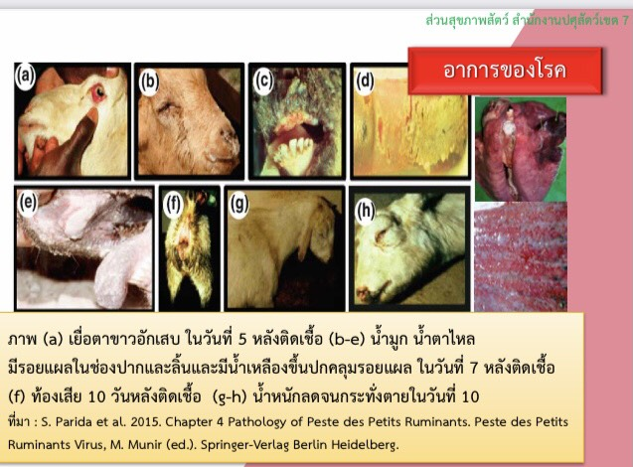
/โรคพีพีอาร์...
-7-

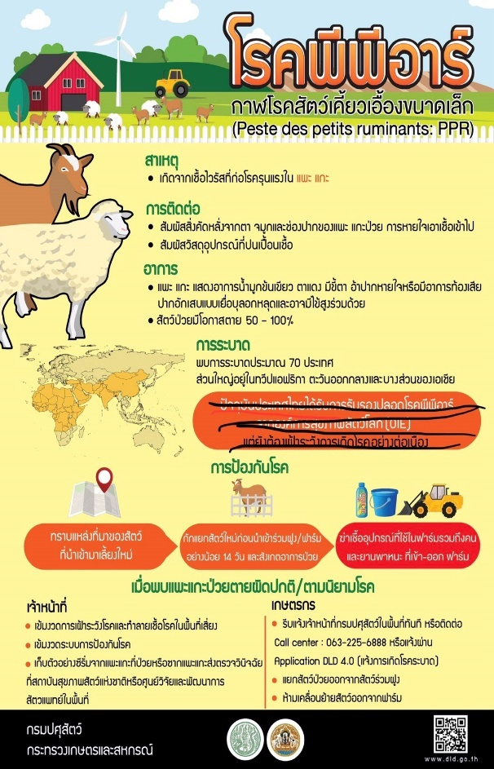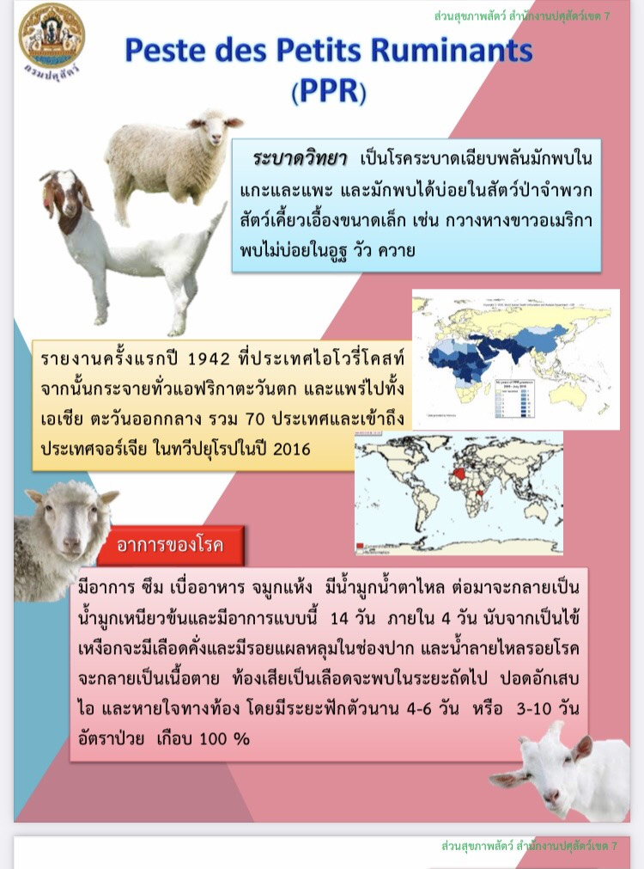
4.3.2 ยกระดับมาตรการเฝ้าระวังและป้องกันโรคระบาดในสุกร ด้วยปัจจุบันสถานการณ์โรคระบาดในสุกรมีความเสี่ยงสูง จึงขอให้ทุกหน่วยงานเฝ้าระวังโรคดังกล่าว
4.3.3 ตัวชี้วัดด้านสุขภาพสัตว์ ประจำปีงบประมาณ 2564
ตัวชี้วัดที่ 1 : ระดับความสำเร็จในการยกระดับการเลี้ยงสัตว์ที่มีระบบการป้องกันโรคและการเลี้ยงสัตว์ที่เหมาะสม (GFM) ร้อยละ 3
คะแนน | ค่าเป้าหมายผลงาน/รายละเอียดดำเนินงาน
1 | อัพเดทรายชื่อเกษตรกรที่มีสถานะรับรองทั้งหมด (ฟป.6.1) ทาง google site ทุกเดือน
1 | อบรมเกษตรกร ≥ ร้อยละ 50 ของเป้าหมาย(100 ราย) = 60 ราย
 | รับรองฟาร์ม GFM < ร้อยละ 40 ของเป้าหมาย (ได้ 1 คะแนน)
3 | รับรองฟาร์ม GFM ร้อยละ 40-44.99 ของเป้าหมาย (ได้ 2 คะแนน)
(เป้าหมาย 60) | รับรองฟาร์ม GFM ร้อยละ 45-≥ ร้อยละ 50 ของเป้าหมาย (40 ราย) (ได้ 3 คะแนน)
รวม 5 คะแนน | อ. บางคนที ≥ 20 ราย  อ. อัมพวา ≥ 20 ราย  อ. เมืองฯ ≥ 20 ราย

/ตัวชี้วัด...
-8-
ตัวชี้วัดที่ 2 : ระดับความสำเร็จในการรายงานโรคระบาด การเฝ้าระวังและการควบคุมป้องกันโรคในสัตว์ปีก (ร้อยละ 3)
คะแนน | ตัวชี้วัด
3 | 1. การรายงานโรคระบาดทางระบบสารสนเทศเพื่อการเฝ้าระวังโรคไข้หวัดนก (รก.เชิงรับ)
2 | 2. ระดับภูมิคุ้มกันไก่พื้นเมืองตามกิจกรรมสำรวจภูมิคุ้มกันไก่ภายหลังได้รับวัคซีนป้องกันโรคนิวคาสเซิล (ภูมิคุ้มกันมากกว่า 1:8 – 1: 256 >70 %) = 93% (82)
2 | 3. การเฝ้าระวังโรคในสัตว์ปีก
0.5 | 3.1 การเฝ้าระวังโรคในสัตว์ปีก (Zero report)
0.5 | 3.2 การเฝ้าระวังโรคในสัตว์ปีกเชิงรับโดยการเก็บซาก (รก.1 เชิงรับ)
1 | 3.3 การเฝ้าระวังโรคในสัตว์ปีกเชิงรุกโดยการเก็บซาก (รก.1 เชิงรุก)
ตัวชี้วัดที่ 3 : ระดับความสำเร็จในการป้องกันโรคระบาดในสัตว์ (การฉีดวัคซีนป้องกันโรคในสัตว์) (ร้อยละ 6)
คะแนน | ตัวชี้วัด
2 | 1. การฉีดวัคซีนป้องกันโรคปากและเท้าเปื่อย โรคเฮโมรายิกเซปทิซีเมีย  (อำเภอรายงานตามเป้าหมาย/ระบบ e-operation)
2 | 2. การฉีดวัคซีนป้องกันโรคพิษสุนัขบ้าขององค์กรปกครองส่วนท้องถิ่น  (รายงานแผนการฉีดวัคซีนของทุกท้องถิ่น ครบถ้วนให้เขต ภายใน วันที่ 15 มีนาคม 2564)  (อำเภอรายงานตามเป้าหมาย/ระบบ e-operation)  *อ.อัมพวา + อ.บางคนทีส่งรายงานแล้ว
2 | 3. ระดับภูมิคุ้มกันภายหลังได้รับวัคซีนโรคปากและเท้าเปื่อย (≥ ร้อยละ 80)  *รอผลและ key เข้าระบบ e-smart survillance

ตัวชี้วัดที่ 4 : ระดับความสำเร็จในการเฝ้าระวังโรค ควบคุมโรค และการรายงานโรคปากและเท้าเปื่อย โรคเฮโมรายิกเซปทิซีเมีย โรคอหิวาต์แอฟริกาในสุกร และโรคพิษสุนัขบ้า (ร้อยละ 8)
คะแนน | ตัวชี้วัด
1 | การเฝ้าระวังโรคระบาดในสุกร (จังหวัดที่มีความเสี่ยงปานกลางถึงต่ำที่มีจำนวนเกษตรกรผู้เลี้ยงสุกร น้อยกว่าหรือเท่ากับ 500 ราย)  ดำเนินการได้ร้อยละ 100 ของเป้าหมาย (12 ครั้ง)
3 | การรายงานการเกิดโรคระบาดที่สำคัญในสัตว์ได้แก่ FMD Haemo และ Rabies ในระบบสารสนเทศ (กรณีกรมทราบการเกิดโรคก่อนจังหวัด คะแนนเป็น 0 ยกเว้น เกษตรกร ประชาชน ขอความช่วยเหลือผ่านทางกรมปศุสัตว์จะไม่ถูกหักคะแนน)  www.thairaibies.net/www.esmartsur.net
4 | การควบคุมโรคระบาดในสัตว์ที่สำคัญ (FMD Haemo และ Rabies) ผลการฉีดวัคซีนในระบบ e-operation (ต้องครบถ้วนตามเป้าหมาย 100%)

/4.3.4แผนการ...
-9-
4.3.4 แผนการดำเนินงานเดือน มีนาคม 2564
วันที่ | กิจกรรม | สถานที่ | หมายเหตุ
3 มี.ค. 64 | อบรมอาสาปศุสัตว์ | อบต.จอมปลวก | อ.บางคนที
4 มี.ค. 64 | เจาะเลือดแพะ | ปลายโพงพาง แพรกหนามแดง | อ.อัมพวา
โครงการรณรงค์ฉีดวัคซีนป้องกันโรคพิษสุนัขบ้าฟรีโดยไม่เสียค่าธรรมเนียม ประจำปี 2564
มีนาคม – กรกฎาคม 2564

๔.4 กลุ่มพัฒนาคุณภาพสินค้าปศุสัตว์
นางสาวสุภาณี เอื้อเบญจพล นายสัตวแพทย์ชำนาญการพิเศษ
4.4.1 แผนการดำเนินงาน
1. ตรวจรับรองฟาร์มผึ้งอินทรีย์ ร่วมกับปศุสัตว์เขต 7 วันที่ 3 มี.ค.64
2. ส่งตัวอย่างไข่ไก่ โครงการไข่OK จำนวน 2 ตัวอย่าง วันที่ 9 มี.ค.64 ณ ศูนย์วิจัยและพัฒนาการสัตว์แพทย์ภาคตะวันตก จ. ราชบุรี
3. ตรวจประเมินการแก้ไขข้อบกพร่อง ณ ฟาร์มสุกรนายสมนึก วันที่ 19 มี.ค.64
๔.5 กลุ่มส่งเสริมและพัฒนาการปศุสัตว์
นายผดุงศักดิ์ แดงด้อมยุทธ์ นักวิชาการสัตวบาลชำนาญการ
4.5.1 ตัวชี้วัดปศุสัตว์จังหวัด(ด้านผลิตสัตว์และส่งเสริมการปศุสัตว์)
1.ระดับความสำเร็จของการพัฒนาเกษตรกรให้เป็นเกษตรกรปราดเปรื่อง(Smart Farmer) ระดับ ๕ อบรมแล้วเสร็จ รายงานผ่าน e-operation
2. ระดับความสำเร็จของการพัฒนาและส่งเสริมอาชีพด้านปศุสัตว์ ตามโครงการพัฒนาศูนย์เรียนรู้การเพิ่มประสิทธิภาพการผลิตสินค้าเกษตร
ระดับ ๕ อบรมแล้วเสร็จ รายงานผ่าน e-operation
3. ร้อยละความสำเร็จของการดำเนินงานเครือข่ายสัตว์พันธุ์ดีกรมปศุสัตว์
ระดับ ๕ ภายในเดือน กุมภาพันธ์ ๒๕๖๔ ติดตามฟาร์มเครือข่าย ๘๐ %
4. ร้อยละเฉลี่ยถ่วงน้ำหนักของการผลิตสัตว์พันธุ์ดีโดยวิธีผสมเทียม (ไม่มี)
4.5.2 แผนงานเดือนมีนาคม ๒๕๖๔
1. สัปดาห์ที่ ๒ จัดฝึกอบรมเกษตรกรพัฒนาผลิตภัณฑ์และการตลาดกลุ่มเครือข่าย ทั้ง ๒ กลุ่ม (ใหม่/เก่า) ศพก.ท้ายหาด/ศพก.คลองเขิน
2. สัปดาห์ที่ ๒ , ๓ จัดพบปะเกษตรกร ๓/๕ ประสาน โครงการเกษตรทฤษฎีใหม่ ๘ ครั้ง
ทั้งสามอำเภอ จำนวน ๘ ครั้ง
3. สัปดาห์ที่ ๒ อบรมสัมมนาโครงการอาหารเสริม (นม) โรงเรียน (อำเภอเมืองดำเนินการก่อนมีเงินรอบเดียว)
4. พาเกษตรกรเข้าอบรมพัฒนาผู้นำเครือข่ายเศรษฐกิจพอเพียง ๑๗,๑๘,๑๙ มีนาคม ๒๕๖๔ จังหวัดกาญจนบุรี

/5.สำนักงาน...
-10-
5. สำนักงานปศุสัตว์จังหวัดสมุทรสงคราม ร่วมเขต ๗ จัดรวมพลคนเครือข่าย ศพก. ๑๒ มีนาคม ๒๕๖๔
4.5.3 ประชาสัมพันธ์โครงการส่งเสริมการเลี้ยงสัตว์และกิจการที่เกี่ยวเนื่อง และโครงการยกระดับแปลงใหญ่ด้วยเกษตรสมัยใหม่และเชื่อมโยงตลาด
ปศุสัตว์อำเภอประชาสัมพันธ์เกษตรกรเป้าหมาย พร้อมแจ้งความก้าวหน้าจังหวัดทราบเพื่อเข้าดำเนินการตามขั้นตอนต่อไป

4.6 ปศุสัตว์อำเภอเมืองสมุทรสงคราม
นายชาญวิทย์ โสภาลดาวัลย์ ปศุสัตว์อำเภอเมืองสมุทรสงคราม
แผนเดือน มีนาคม 2564 ของปศุสัตว์อำเภอเมืองสมุทรสงคราม ดังนี้
1. การติดตามอาหารเสริมนมโรงเรียน
2. การเฝ้าระวังโรคในสัตว์ปีก
3. การจัดอบรม สัมมนานมโรงเรียน
4. งานการออกใบเคลื่อนย้ายสัตว์
5. ตรวจเยี่ยมเกษตรกรผู้เลี้ยงสัตว์
4.7 ปศุสัตว์อำเภอบางคนที
นายโอภาษ เนตรอัมพร ปศุสัตว์อำเภอบางคนที
1. แผนการฉีดเรบี (Rabies) ทางปศุสัตว์อำเภอบางคนทีได้ดำเนินการฉีดไปบ้างแล้วบางส่วน และส่วนที่ยังไม่ได้ดำเนินการจะแจ้งให้ทางปศุสัตว์จังหวัดทราบ
2. กำหนดการส่งตัวชี้วัด (แบบประเมิน) ทางปศุสัตว์จังหวัดจะดำเนินการแจ้งกำหนดการส่งให้ทราบภายในเดือนหน้า
4.8 ปศุสัตว์อำเภออัมพวา
นายธนพล สิงห์โต ปศุสัตว์อำเภออัมพวา

ระเบียบวาระที่ 5. เรื่องพิจารณา
-ไม่มี -
ระเบียบวาระที่ 6. เรื่องอื่น ๆ
6.1 ข้อสั่งการของท่านปศุสัตว์จังหวัดสมุทรสงคราม
ขอให้ทุกกลุ่ม/ฝ่าย และปศุสัตว์อำเภอ จัดทำอินโฟกราฟิก ในเดือนมีนาคม 2564 กลุ่ม/ฝ่าย และปศุสัตว์อำเภอละ 1 เรื่อง
6.2 การปฏิบัติงานที่ปศุสัตว์จังหวัดได้มอบหมาย ร้อยละ10 ของรอบการประเมิน ปี 2564
6.2.1 นางเสาวณิต วรชาติวัฒน นายสัตวแพทย์ชำนาญการพิเศษ ระดับความสำเร็จในการควบคุม ตรวจสอบ งานพัสดุ
6.2.2 นายสุนันท์ สมพงษ์อินทร์ สัตวแพทย์อาวุโส ระดับความสำเร็จในการทำกิจกรรม 5 ส และการประหยัดใช้ทรัพยากรสำนักงาน ขอเน้นเรื่องกระดาษใช้แล้วหารสอง
6.2.3 นางสาวสุภาณี เอื้อเบญจพล นายสัตว์แพทย์ชำนาญการพิเศษ ระดับความสำเร็จในการประชาสัมพันธ์ เผยแพร่งาน ของสำนักงานปศุสัตว์จังหวัดสมุทรสงคราม

/6.2.4 นายผดุงศักดิ์...
-11-

6.2.4 นายผดุงศักดิ์ แดงด้อมยุทธ์ นักวิชาการสัตวบาลชำนาญการ ระดับความสำเร็จ ในการควบคุม บริหาร ตรวจสอบ อาหารเสริม (นม) โรงเรียน
6.2.5 นางลาวัลย์ นาคชำนาญ นายสัตวแพทย์ชำนาญการ ระดับความสำเร็จในการบริหาร ควบคุม ดูแล และตรวจสอบแหล่งกำเนิดมลพิษที่ปล่อยน้ำเสียลงสู่คลองวัดประดู่ อ.อัมพวา จ.สมุทรสงคราม
6.2.6 นายโอภาษ เนตรอัมพร ปศุสัตว์อำเภอบางคนที ระดับความสำเร็จในการจัดการ แก้ไข ป้องกัน ปัญหาร้องเรียนการทารุณกรรมสัตว์ และการดูแลสุภาพสัตว์ในวัดบางกุ้ง ต.บางกุ้ง อ.บางคนที
6.2.7 นายชาญวิทย์ โสภาลดาวัลย์ ปศุสัตว์อำเภอเมืองสมุทรสงคราม ระดับความสำเร็จ ในการจัดการ แก้ไข ป้องกัน ปัญหาร้องเรียนการทารุณกรรมสัตว์ในพื้นที่อำเภอเมืองสมุทรสงคราม
6.2.8 นายธนพล สิงห์โต ปศุสัตว์อำเภออัมพวา ระดับความสำเร็จในการส่งเสริม ขยายผล นาแปลงใหญ่โคเนื้อตำบลแพรกหนามแดง

มติที่ประชุม : รับทราบ
เลิกประชุมเวลา 15.20 น.

(ลงชื่อ)…………………….……..………... (ลงชื่อ)…………………….……..………...

ผู้จดรายงานการประชุม ผู้ตรวจรายงานการประชุม

